Жил-был на свете кузнечик, ужасный гордец. Звали его Денди. Ещё когда он был маленьким и только учился прыгать вместе с другими кузнечиками, он всегда прыгал выше всех. Но учитель говорил ему:— Денди, ты должен учиться не только большим прыжкам, но и маленьким.— Нет,— отвечал Денди,— я кузнечик особенный, не как все. Я люблю только большие прыжки.Так он и не научился делать маленьких прыжков.Однажды он вышел из дому попрыгать и повстречался с улиткой Оливией.

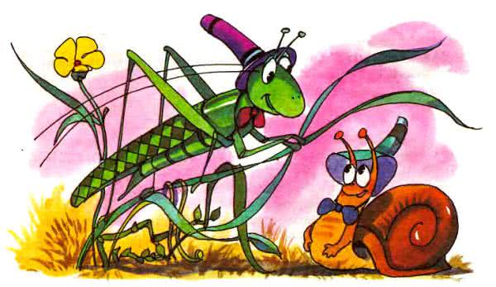
— Не надоела тебе такая медленная жизнь? — спросил он её.— Целый день ползёшь и ползёшь с собственным домом на спине.— Ну что ты,— ответила Оливия.— Я люблю ползать. Мне очень нравится быть улиткой, особенно когда идёт дождь, а у меня в раковине уютно и сухо. И потом, я никогда не опаздываю домой — дом всегда при мне. Надеюсь, ты понимаешь, что я имею в виду? Быть улиткой так интересно!— Что ж,— сказал Денди,— о вкусах не спорят. Привет! — И он запрыгал прочь, очень гордый собой.Он и в самом деле был прекрасный прыгун. Все кузнечики хорошие прыгуны. Но Денди мог прыгнуть на тридцать сантиметров — это огромное расстояние, если учесть, что сам он был в десять раз меньше.И всё-таки кое-чего он делать не умел. Не умел делать маленьких прыжков. Он не мог прыгнуть на пятнадцать или на десять сантиметров — только на тридцать. Прыг! — и тридцать сантиметров позади.Пока он разговаривал с Оливией, пришло время обедать, и Денди поспешил домой. Он был уже у самого дома — всего в каких-нибудь десяти сантиметрах,— но попасть домой никак не мог, потому что, сколько он ни прыгал, он каждый раз перепрыгивал через свой дом. Ведь он не умел делать маленьких прыжков!
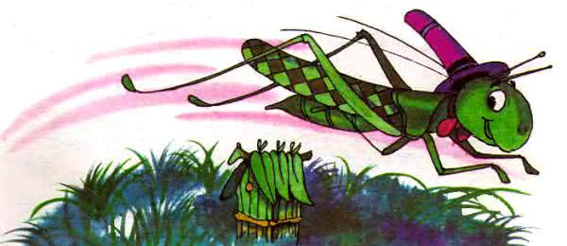
Бедняжка Денди уже начал терять терпение и ужасно злился, но тут, на счастье, появилась — кто бы вы думали? — улитка Оливия со своим домиком на спине.— Вот видишь, Денди,— сказала она,— улиткам тоже есть чем гордиться. По крайней мере, домой они попадают без всяких хлопот.У Оливии было доброе сердце (почти все улитки добрые, если только не встанут с левой ноги), и она предложила Денди:— Влезай ко мне на спину, я отвезу тебя домой.

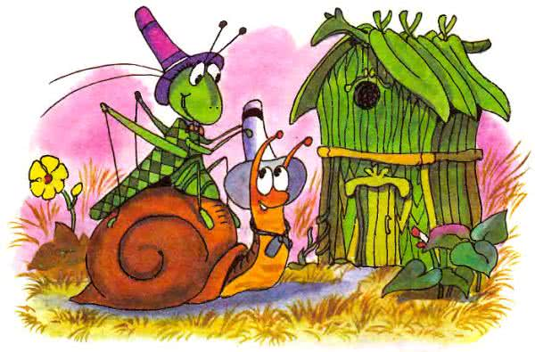
Денди очень обрадовался, тут же сел на неё верхом, и улитка повезла его к дому.— Благодарю тебя, Оливия,— сказал он.— Теперь я сам вижу, что большие прыжки — это ещё не всё на свете!

